●●病院 介護医療院

開設のお知らせ
２０●●年
●●月より
当院では、以前より運営していました介護療養型医療施設（●●●床）は、国の政策により、２０２４年３月末で設置期限を迎えることを踏まえ、２０●●年●●月●●日付で介護医療院に転換いたしました。
介護医療院は「医療の必要な要介護者の方々の長期療養・生活施設」として、２０１８年４月より創設された新しい介護保険施設です。今後急速に増えていくことが予測される医療の必要な要介護高齢者の方々の生活を医療と介護で支える施設として、地域に貢献できるよう努めてまいります。
当院介護医療院では、利用者の方々の生活スタイルに配慮し、長期に療養生活を送るのにふさわしい、プライバシーの尊重やご家族・地域住民の方々との交流が可能となる環境を整えるとともに、日常的・継続的な医療を提供し、看取りやターミナルも支えます。
当院介護医療院が地域の皆様のご期待に応えられるよう、サービスの質の向上にさらなる努力を続けてまいりますので、今後ともご理解、ご高配を賜りますようお願い申し上げます。
日常的な医療等にも対応
地域との交流
生活・ﾌﾟﾗｲﾊﾞｼｰに配慮
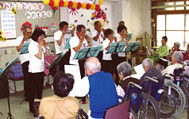
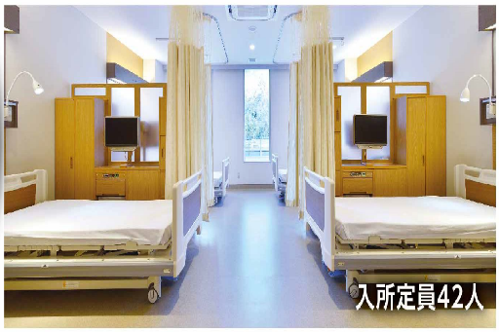

短期入所療養介護（ショートステイ）もご利用いただけます。

《お問い合わせ》
医療法人●●会 | ●●病院 地域医療連携室 | ●●市●●区●●町●－●
 |  | 電話 ●●●－●●●－●●●●

■介護医療院をご利用いただける方
介護医療院は、介護保険サービスの１つであり、サービスのご利用には要介護認定等の手続きが必要です。介護医療院のご利用の対象は、要介護１から要介護５の方です。（要支援１・２の方はご利用いただけません。）

■介護医療院でのサービス提供について
当院介護医療院のご利用に当たっては、予め利用者様又はご家族にサービスの内容及び費用を記した文書を交付して説明を行い、同意を頂いた上で、サービスを提供します。
介護医療医院では、利用者様が日常生活を送る上で解決すべき課題を把握した結果および医師の治療方針に基づき、利用者様の希望を勘案して、総合的な援助の方針、生活全般の解決すべき課題、サービスの目標及びその達成時期、サービスの内容、サービスを提供する上での留意事項を医師、看護師、介護職員、介護支援専門員などの専門職で検討し、これらの内容を記載した施設サービス計画に基づいてサービスを提供します。そして、施設サービス計画の実施状況を把握し、サービス担当者会議の開催や担当者に対する照会等により、必要に応じて施設サービス計画を見直し、利用者様にとって最適なサービス提供に努めています。

■利用者負担について
介護医療院での利用者負担は、介護サービスにかかった費用の１割（一定以上所得者の場合は２割又は３割）に加え、食費、居住費、日常生活に必要な費用となります。

■利用者負担の軽減について
１）特定入所者介護サービス費
所得や資産等が一定以下の方に対して、市区町村への申請により、負担限度額を超えた居住費と食費の負担額が介護保険から支給されます（特定入所者介護サービス費）。
負担限度額は所得段階（第１段階から第３段階）、お部屋のタイプによって異なります。
２）高額介護サービス費
利用者の自己負担額（月額）を世帯で合計した額が、世帯の課税状況に応じ、一定の上限額を超えた場合、市区町村への申請により、上限を超えた額が介護保険から支給されます。食費・居住費など保険給付外の費用は計算に含まれません。
３）高額医療合算介護サービス費
１年間における介護保険と医療保険の自己負担額の合計額が一定の上限額を超え、高額になった場合、市区町村への申請により、上限を超えた額が払い戻されます。

■公費助成制度について
１）被爆者の方が介護医療院をご利用された場合、その自己負担額が助成されます。
介護医療院のご利用時に被爆者健康手帳を提示して下さい。
２）厚生労働大臣が指定した難病（指定難病）の方が介護医療院をご利用された場合、申請により、所得に応じた自己負担上限月額を限度としたご負担となります。

■介護保険料が未払いの場合の取り扱い
介護保険料を滞納してから一定期間経過すると介護サービス費用の全額を利用者様が一旦全額を自己負担し、市町村に支給申請の上、自己負担分以外が支給されます。なお滞納が続くと保険給付が一時差し止めとなったり、滞納分の保険料に充当されることがあります。保険料には時効（２年）があり、時効となった期間等に応じて、自己負担割合が引き上げられるほか、高額介護サービス費等が支給されなくなります。

■生命保険の取扱について
生命保険会社等でご加入の保険について、介護保険法に定める介護医療院への入院が、給付金の支払い対象とならない場合があります。ご加入の生命保険会社等にお問い合わせ下さい。

